第05章 使用CSS格式化XML页面

习题答案

XML文件如何调用CSS样式？
答案：
XML文件调用CSS有3中形式：引用一个外部CSS文件、将CSS语句嵌入到XML文件、同时应用内部CSS和外部CSS。
XML文件调用独立的CSS文件的方法是在XML文件中加入下面一条处理指令：
<?xml-stylesheet type=”text/css” href=”CSS文件的URI”?>
调用内部的CSS通过名称空间的方法引入HTML的style标记：
<persions xmlns:HTML=”http://www.w3.org/Profiles/XHTML-transitional”>
<HTML:style>
CSS代码
</HTML:style>
在XML文件中同时加入上面两段代码就是同时应用内部CSS和外部CSS。

2．如果有一个标记“<name>”，想让标记中的内容显示为文本块，字体为楷体，大小是20磅，颜色为蓝色，背景是黄色。在CSS中应设置哪些属性，属性值如何设置？
答案：
name{
display:block;
font-family:楷体;
font-size:20pt;
color:blue;
background-color:yellow;
}

3．为下面的XML文件添加CSS样式，使之显示的效果如图5-17所示。

<?xml version="1.0" encoding="gb2312"?>
<?xml-stylesheet type="text/css" href="xiti3.css" ?>
<root>
<math>
(a+b)<sup>2</sup>=a<sup>2</sup>+2ab+b<sup>2</sup>
</math>
</root>

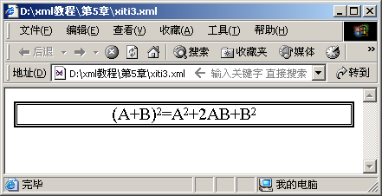
图5-17
答案：
math{
display:block;
font-size:15pt;
text-transform:uppercase;
border-style:double;
text-align:center;
}
sup{
display:line;
font-size:10pt;
vertical-align:top;
}

4．为下面的XML文件添加CSS样式，使之显示的效果如图5-18所示。

<?xml version="1.0" encoding="gb2312"?>
<?xml-stylesheet type="text/css" href="xiti4.css" ?>
<books>
<book>
<title>西游记</title>
<picture ID="xiyou"></picture>
<author>吴承恩</author>
<price>32.00</price>
<discretion>西游记以民间传说的唐僧取经的故事和有关话本及杂剧基础上创作而成。西游记前七回叙述孙悟空出世，有大闹天宫等故事。此后……
</discretion>
</book>
<book>
<title>红楼梦</title>
<picture ID="honglou"></picture>
<author>曹雪芹</author>
<price>43.90</price>
<discretion>红楼梦写于十八世纪中叶的清乾隆时代，内容以贾、王、史、薛四大家族为背景，以贾宝玉、林黛玉的爱情悲剧为主线，着重……
</discretion>
</book>
</books>

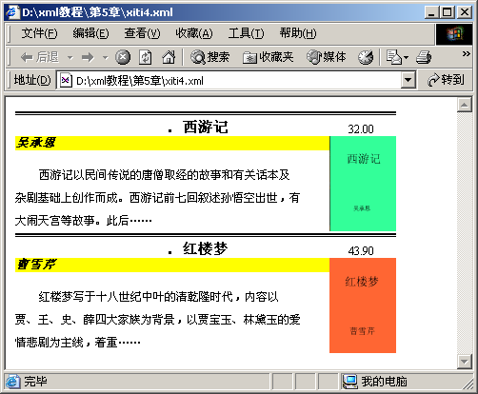
图5-17
答案：
book{
display:block;
width:400;
border-style:double;
border-right:none;
border-bottom:none;
border-left:none;
}
title{
display:list-item;
text-align:center;
font-size:15;
padding-top:5;
font-weight:bolder;
}
author{
display:block;
list-style-type:square;
font-size:13;
font-style:italic;
font-weight:bold;
background-color:yellow;
}
price{
display:line;
text-align:center;
position:relative;
top:-30;
left:350;
}
discretion{
display:block;
width:300;
text-indent:25;
line-height:2;
}
#xiyou{
display:block;
width:70;
height:100;
background:url(xiyou.bmp);
float:right;
}
#honglou{
display:block;
width:70;
height:100;
background:url(honglou.bmp);
float:right;
}

